«Шынықсаң шымыр боларсың»
(эстафеталық жарыс)

Мақсаты: Салауатты өмір салтын қалыптастыру. Балаларға өз қабілеттерін, ептіліктерін оятуға мүмкіндік беру. Өзінің қимылдық тәжірибесін пайдалану; алғырлығын, шапшаңдығын, күштілігін, төзімділігін дамыту; Балалар арасындағы мейірімділік, достық қарым-қатынасты арттыру.

Көрнекі құралдар: 2 есек, 2себетке шырша бүршіктері.

Сазды әуенмен балалар залға кіріп шеңбер жасап тұрады.

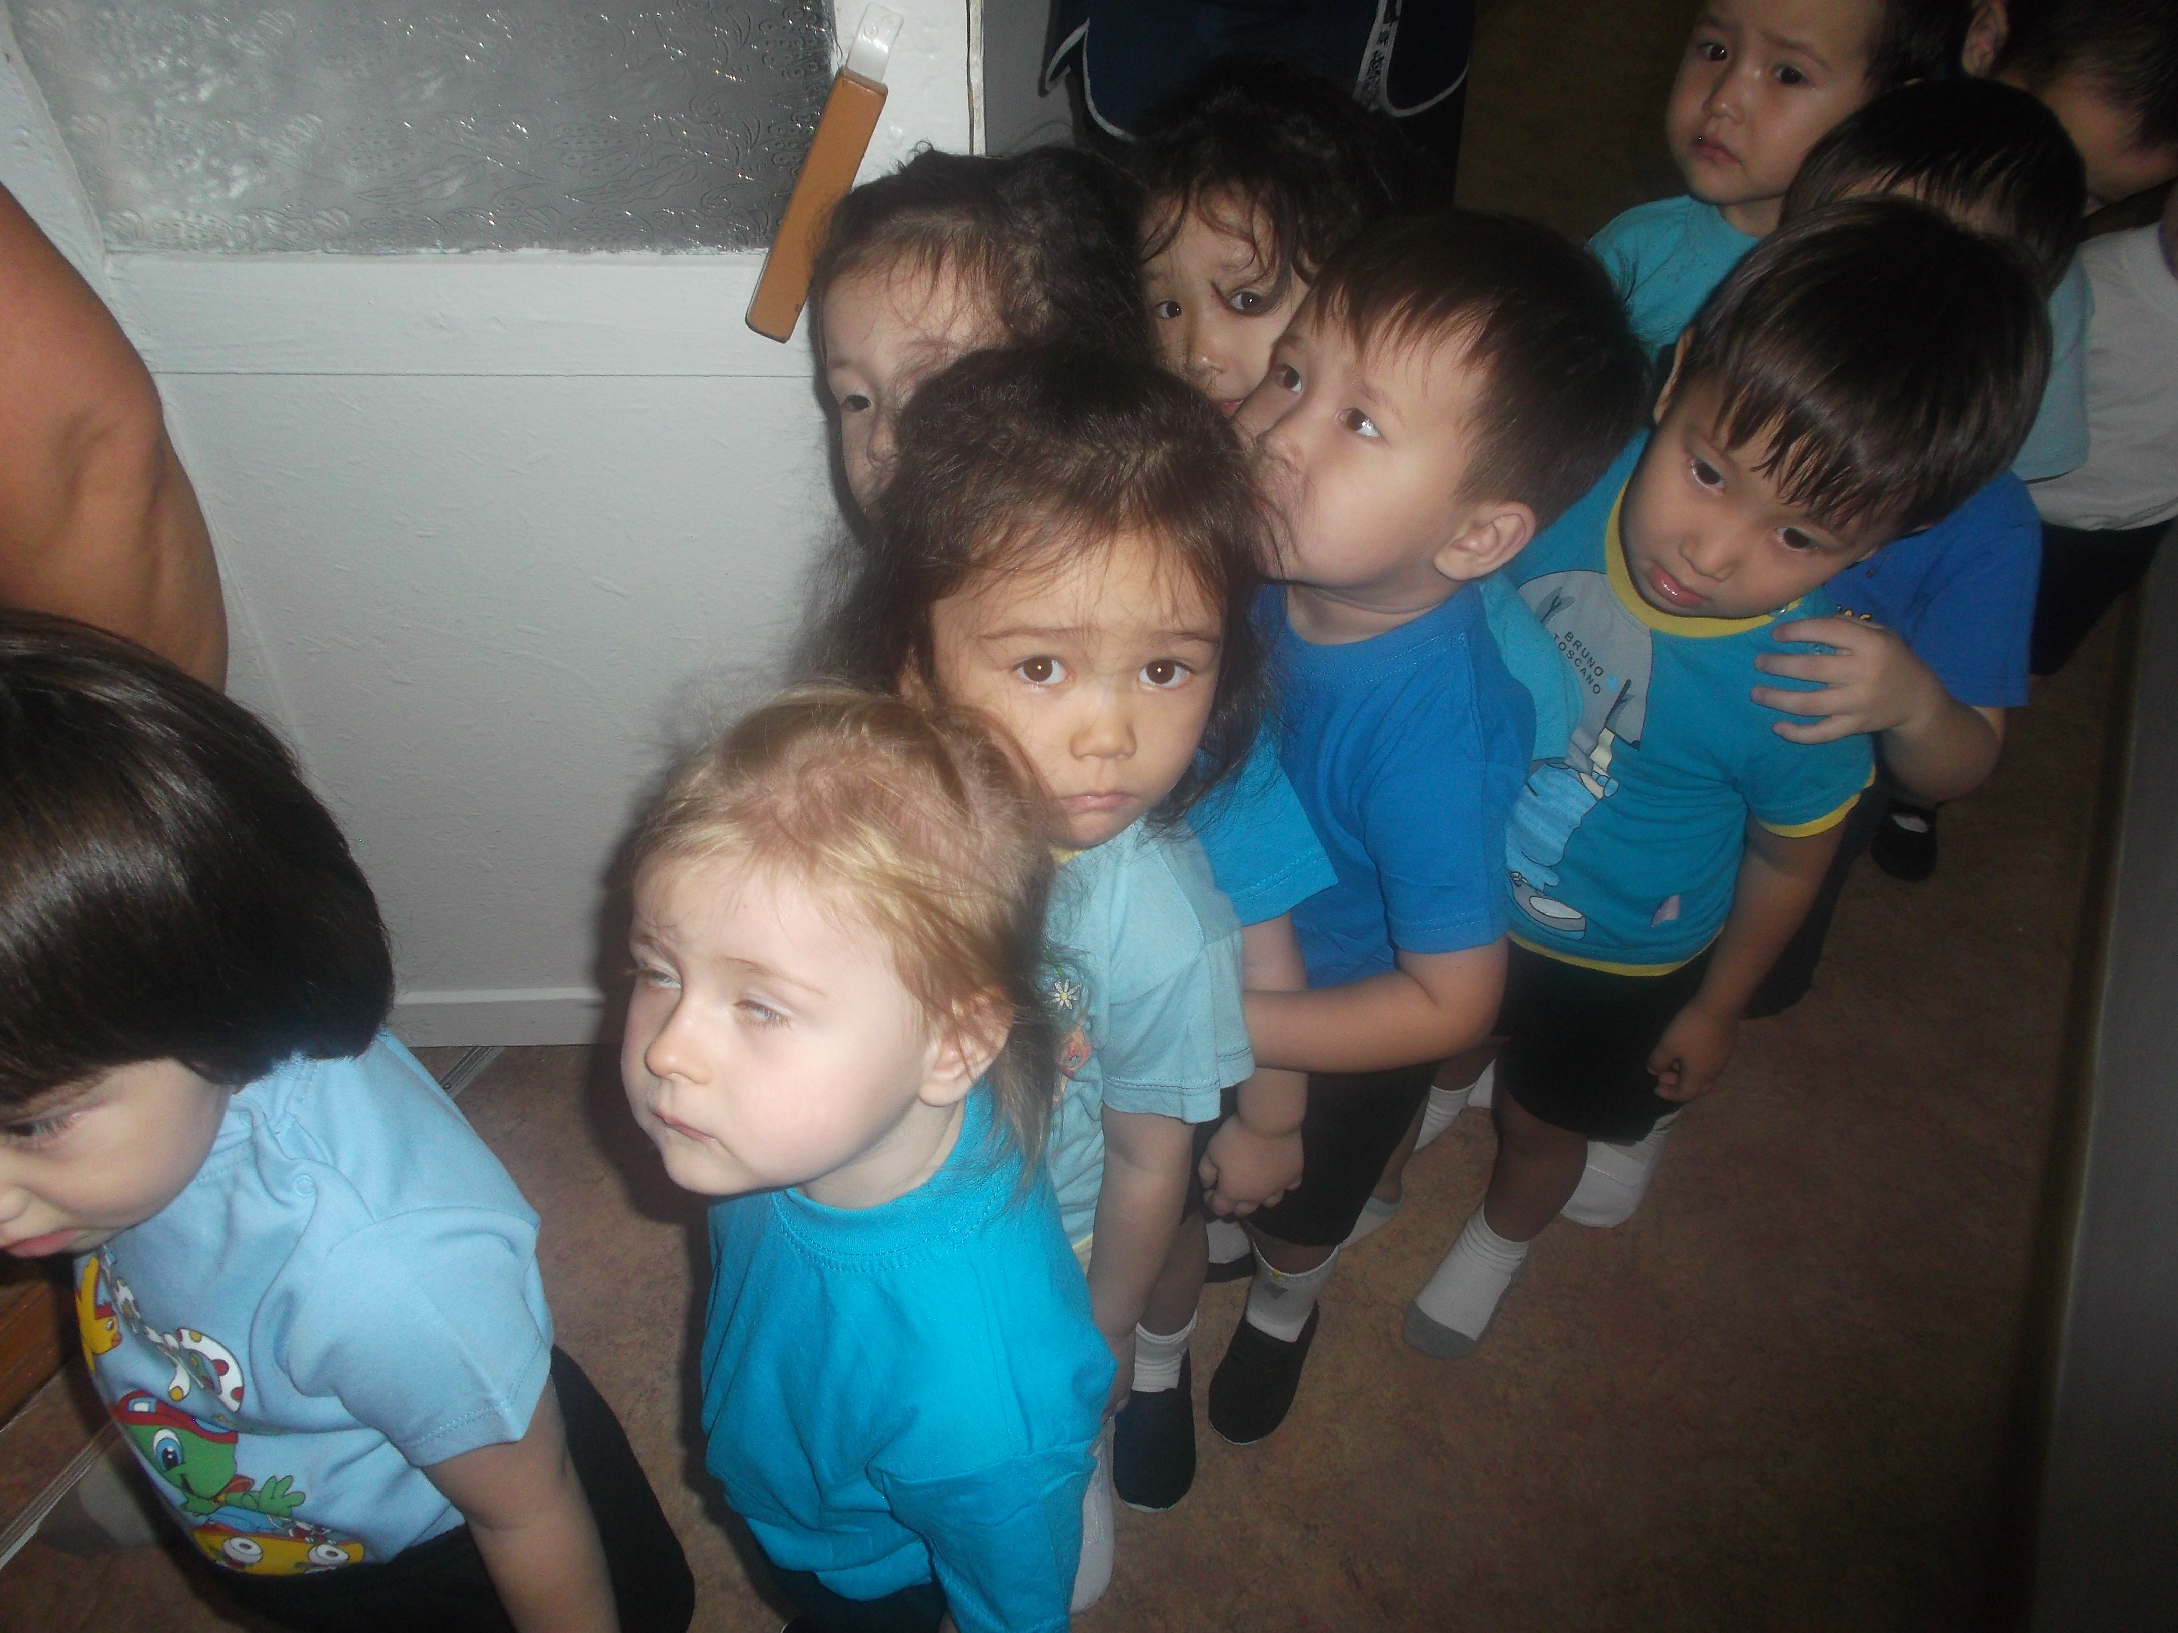

Тәрбиеші: Еріншектен салақтық
Салақтықтан надандық,
Бірінен –бірі туады
Жоғалар сүйтіп адамдық
Еріншек таза жүре алмас,
Кір қолында жуа алмас.
Қарекет жоқ, ғалым жоқ
Өз бойынан ұялмас- деп
Шәкәрім атамыз айтқандай бүгінгі «Шынықсаң –шымыр боларсың» ,-деп аталатын эстафеталық жарысымызды бастаймыз.

Жан-жақты дамыту жаттығулары.
Бір қатармен жүру,жүгіру,екі қолды белге қойып, аяқтың ұшымен жүру,
Мұнан соң балалар шеңбер жасап тұрып ,негізгі жаттығуларды жасайды.

Жан – жақты дамыту жаттығулар:I -Бастапқы қалып: аяқты бірге, қол төменде.1 – қолды жоғары көтеру. 2 – оңға, 3 – солға сылдырлату, 4 – бастапқы қалып. 3-4 рет қайталау.II – Бастапқы қалып: аяқтың арасы ашық, қол төменде.1-отыру, 2- сылдырмақты тізеге ұру, 3 – шыдырлату, 4- қалыпқа оралу. 4 – 5 рет қайталау.III – Бастапқы қалып: аяқтың арасы ашық, қол жанында 1 – 2 алға қарай сермеу, 3 – 4 артқа қарай сермеу. 4 – 5 рет қайталау.IV — Бастапқы қалып: аяқтың арасы ашық, қол төменде.1- қолды созу, 2- аяқты ұшына тигізу, 3- бастапқы қалыпқа оралу. 4 – 5 рет қайталау.V — Бастапқы қалып: аяқты бірге қойып.Қояндарша қос аяқтап секіру.

Құрметті , бүлдіршіндер бүгінгі «Шынықсаң шымыр боларсың»
(эстафеталық жарысқа) қош келдіңіздер! Көңілді жарысқа «Кұлыншақ» тобының бүлдіршіндері қатысады.

«Шынықсаң –шымыр боларсың» -деп аталатын эстафеталық жарысымыздың шарттарымен таныс болайық

1. «Жүйрік есек»
Әр командадан 1 баладан шығады. Балалар есектың ұстыне отырып секіріп барып, артқа қайтады.

2. Шырша бүршігін (шишка) себетке салу. Ойын шарты: Шырша бүршігін , себеткеге тез жинау.

Қимылды ойын : Ұйқыдағы аю.
Ойын мақсаты:Балаларды ұйымшылдыққа, алғырлыққа баулу.
Ойын шарты:Тәрбиеші аю болып сайланады, Қалған балалар қоян болады. Қояндар орманда ойнап жүріп, ұйықтап жатқан аюды оятып жібереді. Аю ашуланып, қуа жөнеледі.Ойын 2-3 рет қайталанып, аю жаңадан сайланып отырады.

Жарыс соңында тыныс алу жаттығулары орындалады.

Жүгірдің де қарғыдың, Қане, «Ү-п!» -деп айтайық
Жарадыңдар барлығың. Демді ішке тартайық
Шаршамаңдар дегенмен Енді «Ү-һ..» деп айтайық
Тыныстаңдар тереңнен Демді шығар қайтарып

Босаңсытып денеңді, Бәрекелді балалар
Бей жай күйге ен енді Бәрекелді алтындар.
Басты көтер тік ұста
Емін еркін тыныста.

Тәрбиешіші: Осымен балабақшамызда «Құлыншақ» тобында өткелі отырған , «Шынықсаң шымыр боларсың»
(эстафеталық жарыс) атты жарысымыз аяқталды.
Жарқын,шаттық заман болсын,
Бүлдіршіндер аман болсын.
Сыйластық пен бірлік болып,
Әрқашан орта толсын. ( Қортындылау, мадақтау ).

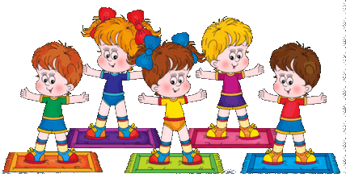

Тәрбиеші: Ахметова Г.К.

